Отчет по лабораторной работе №4

Дисциплина архитектура компьютера

Паласиос Фелипе

Содержание

# 1 Цель работы

Целью работы является освоение процедуры оформления отчетов с помощью легковесного языка разметки Markdown.

# 2 Задание

Порядок выполнения лабораторной работы

Программа Hello world!

1. Рассмотрим пример простой программы на языке ассемблера NASM. Традиционно первая программа выводит приветственное сообщение Hello world! на экран. Создайте каталог для работы с программами на языке ассемблера NASM:

* mkdir -p ~/work/arch-pc/lab04

1. Перейдите в созданный каталог

* cd ~/work/arch-pc/lab04

1. Создайте текстовый файл с именем hello.asm

* touch hello.asm

1. откройте этот файл с помощью любого текстового редактора, например, gedit gedit hello.asm и введите в него следующий текст:
2. Транслятор NASM для компиляции приве- дённого выше текста программы «Hello World» необходимо написать: nasm -f elf hello.asm Если текст программы набран без ошибок, то транслятор преобразует текст программы из файла hello.asm в объектный код, который запишется в файл hello.o. Таким образом,
3. Расширенный синтаксис командной строки NASM Полный вариант командной строки nasm выглядит следующим образом: nasm [-@ косвенный_файл_настроек] [-o объектный_файл] [-f формат_объектного_файла] [-l листинг] [параметры…] [–] исходный_файл↪ Выполните следующую команду: nasm -o obj.o -f elf -g -l list.lst hello.asm Данная команда скомпилирует исходный файл hello.asm в obj.o (опция -o позволяет задать имя объектного файла, в данном случае obj.o), при этом формат выходного файла будет elf, и в него будут включены символы для отладки (опция -g), кроме того, будет создан файл листинга list.lst (опция -l). С помощью команды ls проверьте, что файлы были созданы.
4. Компоновщик LD чтобы получить исполняемую программу, объектный файл необходимо передать на обработку компоновщику: ld -m elf_i386 hello.o -o hello

* С помощью команды ls проверьте, что исполняемый файл hello был создан. Компоновщик ld не предполагает по умолчанию расширений для файлов, но принято использовать следующие расширения: • o – для объектных файлов; • без расширения – для исполняемых файлов; • map – для файлов схемы программы; • lib – для библиотек. Ключ -o с последующим значением задаёт в данном случае имя создаваемого исполняе- мого файла. Выполните следующую команду:
* ld -m elf_i386 obj.o -o main

Формат командной строки LD можно увидеть, набрав ld –help.

1. Запуск исполняемого файла Запустить на выполнение созданный исполняемый файл, находящийся в текущем каталоге, можно, набрав в командной строке: ./hello
2. Задание для самостоятельной работы
3. В каталоге ~/work/arch-pc/lab04 с помощью команды cp создайте копию файла

hello.asm с именем lab4.asm

1. С помощью любого текстового редактора внесите изменения в текст программы в файле lab4.asm так, чтобы вместо Hello world! на экран выводилась строка с вашими фамилией и именем.
2. Оттранслируйте полученный текст программы lab4.asm в объектный файл. Выполните компоновку объектного файла и запустите получившийся исполняемый файл.
3. Скопируйте файлы hello.asm и lab4.asm в Ваш локальный репозиторий в ката- лог ~/work/study/2023-2024/“Архитектура компьютера”/arch-pc/labs/lab04/. Загрузите файлы на Github.

# 3 Выполнение лабораторной работы

Порядок выполнения лабораторной работы

Программа Hello world!

1. Создайте каталог для работы с программами на языке ассемблера NASM:

* mkdir -p ~/work/arch-pc/lab04

1. Перейдите в созданный каталог

* cd ~/work/arch-pc/lab04

1. Создайте текстовый файл с именем hello.asm (рис. 1).

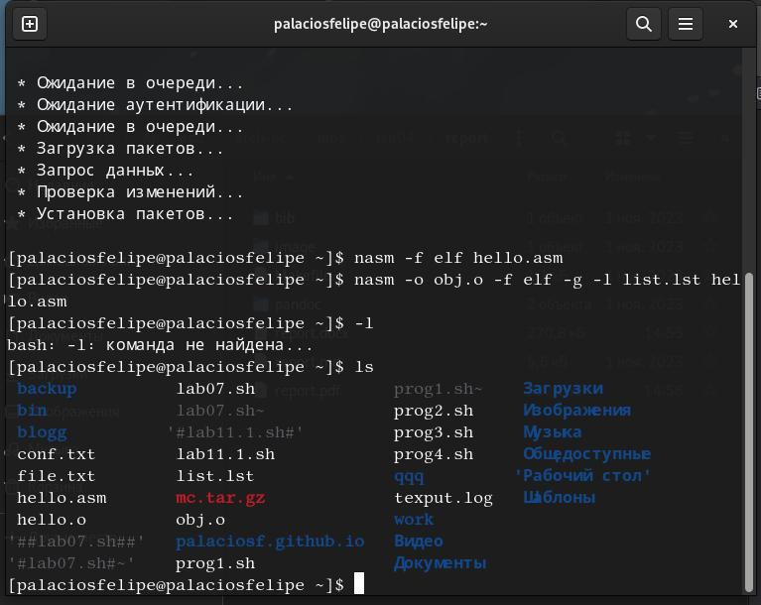

Figure 1: текстовый файл с именем hello.asm

touch hello.asm

1. откройте этот файл с помощью любого текстового редактора, например, gedit (рис. 2).

gedit hello.asm

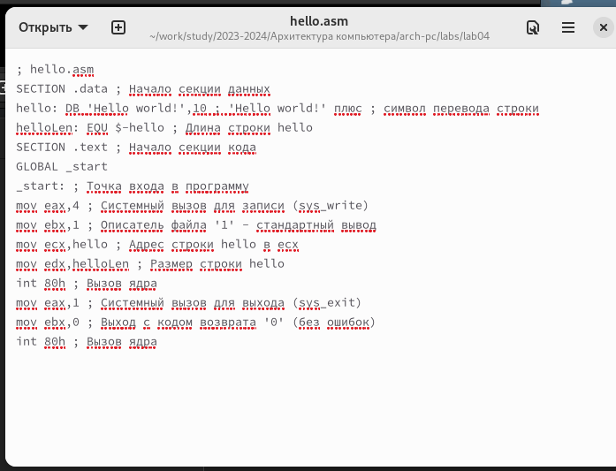

Figure 2: файл

и введите в него следующий текст:

1. Транслятор NASM для компиляции приведённого выше текста программы «Hello World» необходимо написать: nasm -f elf hello.asm Если текст программы набран без ошибок, то транслятор преобразует текст программы из файла hello.asm в объектный код, который запишется в файл hello.o. Таким образом, (рис. 3).

* 
* Figure 3: Транслятор NASM для компиляции приведённого выше текста программы «Hello World»

1. Расширенный синтаксис командной строки NASM

* Выполните следующую команду: nasm -o obj.o -f elf -g -l list.lst hello.asm Данная команда скомпилирует исходный файл hello.asm в obj.o (опция -o позволяет задать имя объектного файла, в данном случае obj.o), при этом формат выходного файла будет elf, и в него будут включены символы для отладки (опция -g), кроме того, будет создан файл листинга list.lst (опция -l). С помощью команды ls проверьте, что файлы были созданы. (рис. 4).

* 
* Figure 4: Созданные файлы

1. Компоновщик LD чтобы получить исполняемую программу, объектный файл необходимо передать на обработку компоновщику: ld -m elf_i386 hello.o -o hello

* С помощью команды ls проверьте, что исполняемый файл hello был создан. Выполните следующую команду:
* ld -m elf_i386 obj.o -o main

Формат командной строки LD можно увидеть, набрав ld –help (рис. 5)

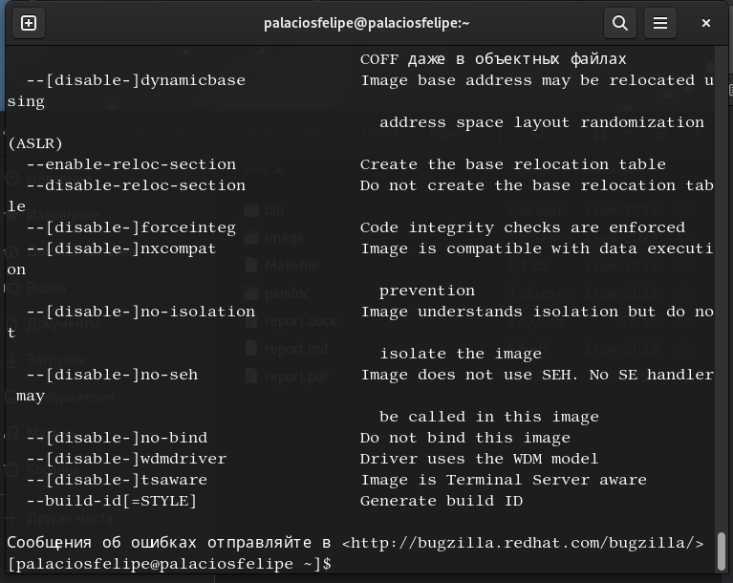

Figure 5: help

1. Запуск исполняемого файла Запустить на выполнение созданный исполняемый файл, находящийся в текущем каталоге, можно, набрав в командной строке (рис. ??) ./hello 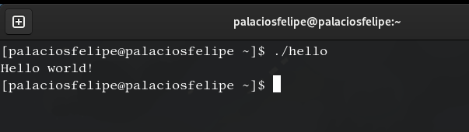
2. Задание для самостоятельной работы
3. В каталоге ~/work/arch-pc/lab04 с помощью команды cp создайте копию файла (рис. 6)

hello.asm с именем lab4.asm

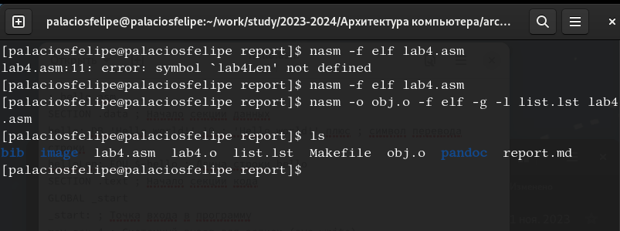

Figure 6: выполнение

1. С помощью любого текстового редактора внесите изменения в текст программы в файле lab4.asm так, чтобы вместо Hello world! на экран выводилась строка с вашими фамилией и именем
2. Оттранслируйте полученный текст программы lab4.asm в объектный файл. Выполните компоновку объектного файла и запустите получившийся исполняемый файл (рис. 7)

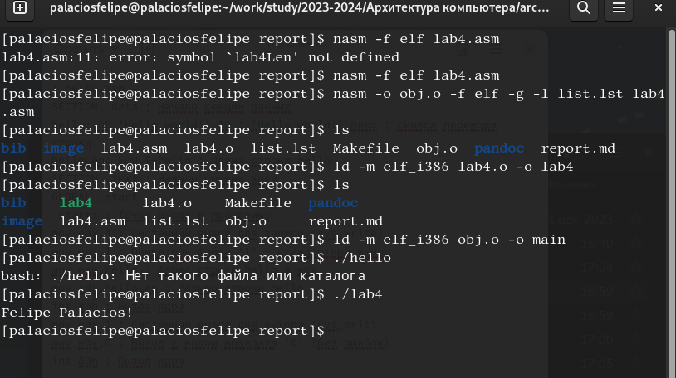

Figure 7: выполнение

1. Скопируйте файлы hello.asm и lab4.asm в Ваш локальный репозиторий в каталог ~/work/study/2023-2024/“Архитектура компьютера”/arch-pc/labs/lab04/ (рис. ??) Загрузите файлы на Github (рис. 9)

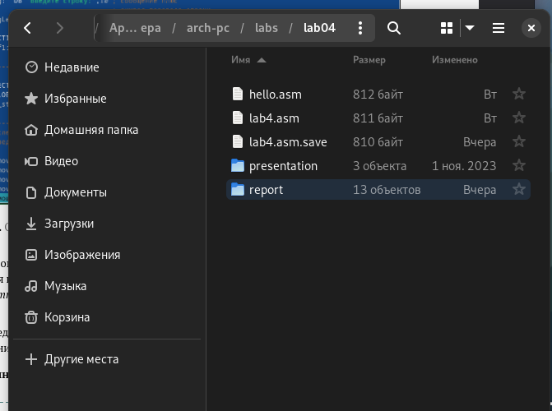

Figure 8: файлы hello.asm и lab4.asm

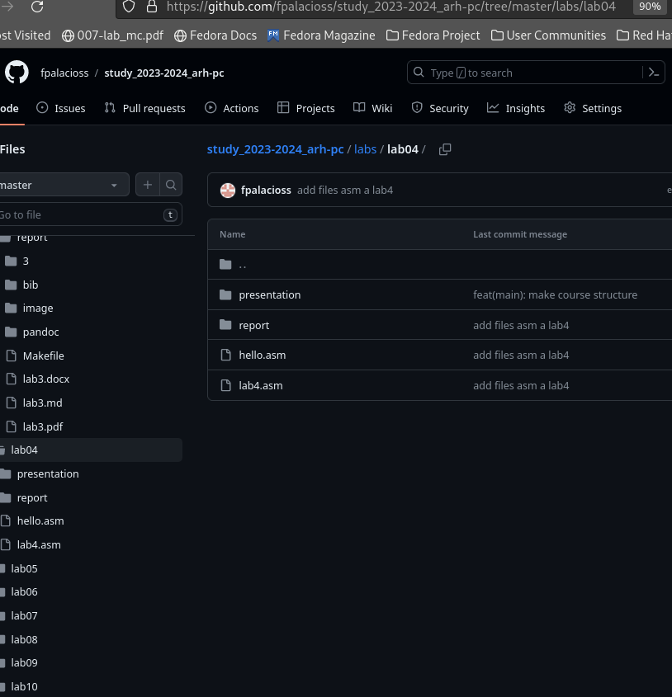

Figure 9: Github

# 4 Выводы

Были освоены процедуры компиляции и сборки программ, написанных на ассемблере NASM

# Список литературы